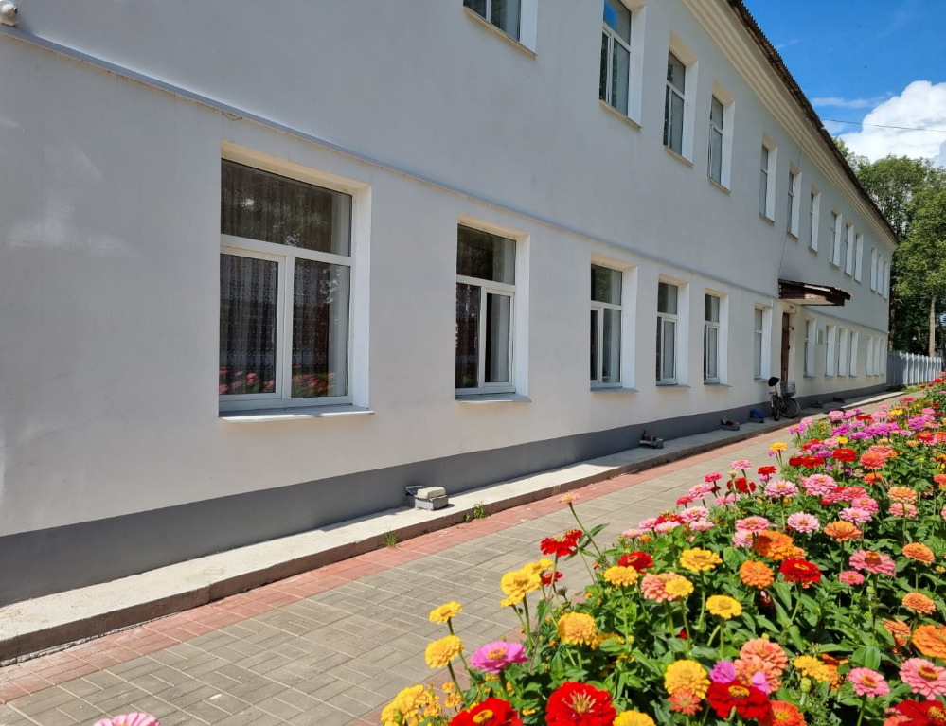 **ИСТОРИЧЕСКАЯ СПРАВКА**  
 История гимназии берёт своё начало с **2010** года.   
 По благословению архиепископа Тверского и Кашинского Виктора было создано ***Негосударственное общеобразовательное учреждение Торопецкая гимназия имени святителя Тихона, Патриарха Московского и всея России***.   
 В **2015** году переименовано в ***Частное общеобразовательное учреждение Торопецкая гимназия имени святителя Тихона, Патриарха Московского и всея России*.** В **2024** году преобразовано в ***Муниципальное бюджетное общеобразовательное учреждение Торопецкая гимназия имени святителя Тихона, Патриарха Московского и всея России***.  
 В год открытия гимназии обучалось двенадцать учащихся, сегодня их сто тридцать восемь.  
 Главной основой жизнедеятельности гимназии является сохранение традиций русского православного народа. В гимназии особое внимание уделяется духовно-нравственному воспитанию на основе канонов русской православной церкви. Здесь свято чтим традиции Православия.  
 В гимназии обучающиеся занимаются во внеурочное время научно-проектной деятельностью, развитием творческого начала. В учебно-производственных мастерских девочки познают секреты женского рукоделия, ткут на ткацких станках, вышивают бисером, лентами, осваивают ремесло шитья, учатся готовить, мальчики занимаются резьбой по дереву, приобретают строительные навыки.  
 Ежегодно гимназия провожает в большую жизнь своих выпускников, которые успешно продолжают обучение в высших и средних специальных учебных заведениях страны. За эти годы шестеро выпускников окончили курс основной общеобразовательной школы с отличием, двое выпускников средней школы награждены золотой медалью «За особые успехи в учении». Гимназисты являются победителями и призёрами интеллектуальных, творческих и спортивных конкурсов Всероссийского, регионального и муниципального уровней.